**KÜÇÜK PANO KORKULUK**

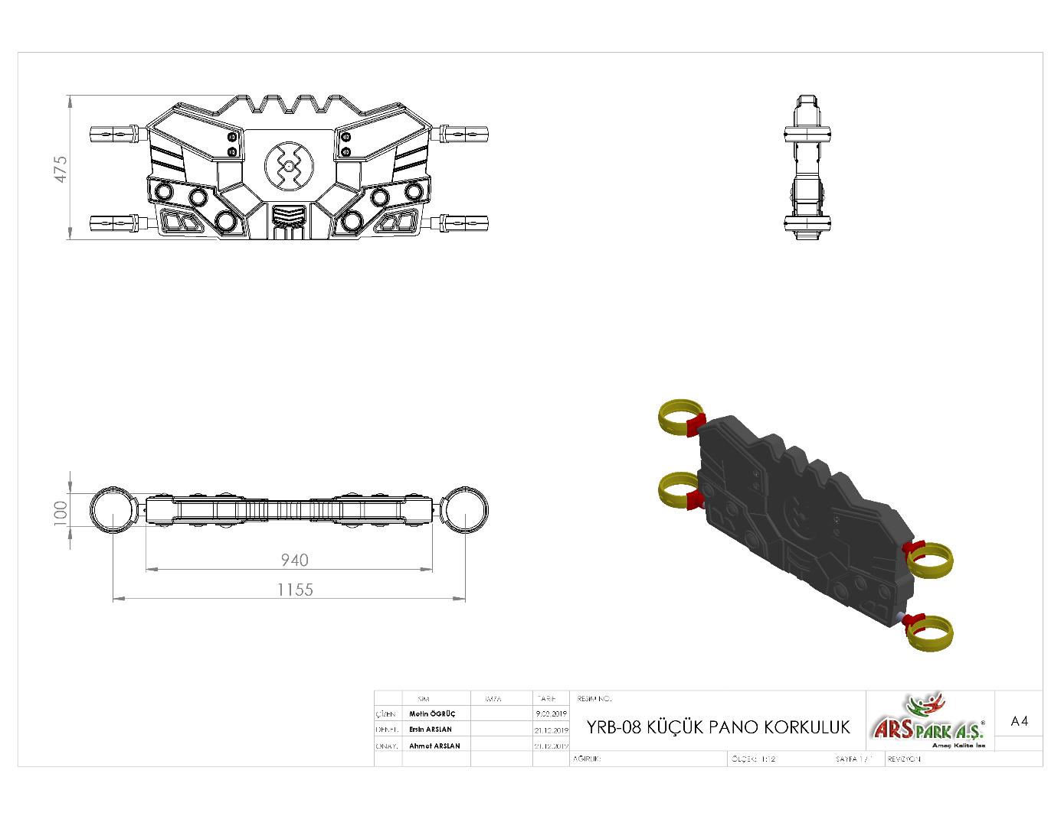

100 x 940 x 475 mm ölçülerinde 1. Sınıf polietilen malzemeden rotasyon yöntemi ile çift cidarlı ve tek parça olarak minimum 5 kg ağırlığında üretilecek olan küçük pano korkuluk yarı mamulü çocukların ilgisini çekecek canlı renklerden üretilecektir. Dizaynı robot temasına ve teknik resme uygun olarak üretilecektir. Korkuluğun sivri ve keskin kenarları yuvarlatılacaktır.

Korkuluğun kuleye montajı dış kuvvetlere karşı yüksek mukavemet gösterebilmesi için ürün içerisinden tüm boy boyunca geçecek olan 2 adet Ø27 x 2,5 mm galvanizli borunun uç kısımlarından plastik enjeksiyon metoduyla 1.sınıf polyamid malzemeden üretilmiş kelepçeler ve galvaniz kaplamalı cıvatalar ile bağlanacaktır.